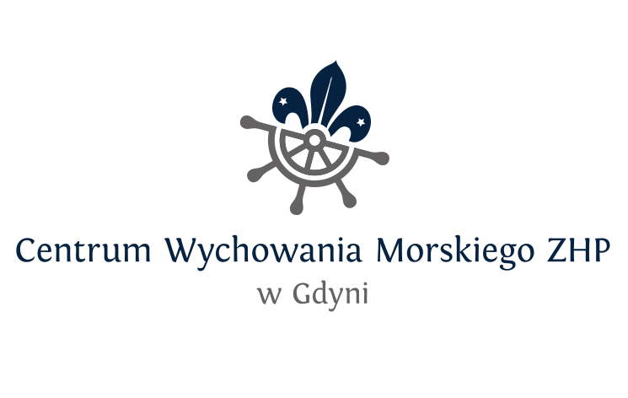
Bałtycka Wyprawa Wędrownicza ‘13 ankieta organizacyjna

wyślij via email cwm@zhp.pl lub fax-em: 58 620 90 37

Dane zespołu:
Pełna nazwa drużyny/środowiska:
Chorągiew
Dane komendanta zespołu (osoby odpowiedzialnej ze strony zespołu za realizację projektu):
Imię i nazwisko:
Stopień harcerski/instruktorski
Funkcja:
Nr tel.:
Adres email:
Informacje organizacyjne
Spodziewana liczba uczestników wyprawy
Ew. liczba uczestników posiadających stopnie żeglarskie (jakie ?)
Preferowany termin wyprawy (zaznacz właściwe) | początek koniec  lipca sierpnia września
Udział w rejsie studyjnym
W rejsie może wziąć udział jeden przedstawiciel środowiska (ew. można zgłosić drugą osobę – na listę awaryjną, w razie wolnych miejsc ☺). W planach rejsu m.in. - praca nad programem wyprawy i uzgadnianie szczegółów organizacyjnych. Mustrowanie: Gdynia, piątek godz. 1000, wyokrętowanie: Gdynia niedziela godz. 1600 (przyjechać można już w czwartek wieczorem), opłata za rejs 70 PLN zawiera wszystkie koszty – w tym wyżywienie i innymi opłaty. Dojazd we własnym zakresie. Lista zgłoszeń na I rejs studyjny zamykana jest w dniu 16 IX.
Planujemy wziąć udział w I rejsie studyjnym (21-23 IX 2012) | TAK NIE
Planujemy wziąć udział w II rejsie studyjnym (19-21 X 2012) | TAK NIE
Imię i nazwisko uczestnika (o ile inna osoba niż komendant zespołu)
Adres mailowy uczestnika
Udział w szkoleniu z pozyskiwania środków
W rejsie może wziąć udział dowolna liczba przedstawicieli środowiska. Miejsce szkolenia CWM Gdynia, Rozpoczęcie szkolenia: 6 X 2012 godz. 9⁰⁰, zakończenie 7 X 2012 godz. 15⁰⁰ (przyjechać można już 5 X wieczorem), opłata za kurs 60 PLN zawiera wszystkie koszty – w tym wyżywienie i nocleg. Dojazd we własnym zakresie. Lista zgłoszeń na szkolenie zamykana będzie w dniu 24 IX.
Planujemy wziąć udział w szkoleniu | TAK NIE
Liczba uczestników
Imię i nazwisko osoby odpowiedzialnej za wyjazd (o ile inna osoba niż komendant zespołu)
Adres mailowy osoby odpowiedzialnej
Inne uwagi

